Муниципальное бюджетное дошкольное образовательное учреждение

города Новосибирска "Детский сад № 494"

Краткосрочный проект

в группе раннего возраста «Теремок»

**"Неделя детской книги"**

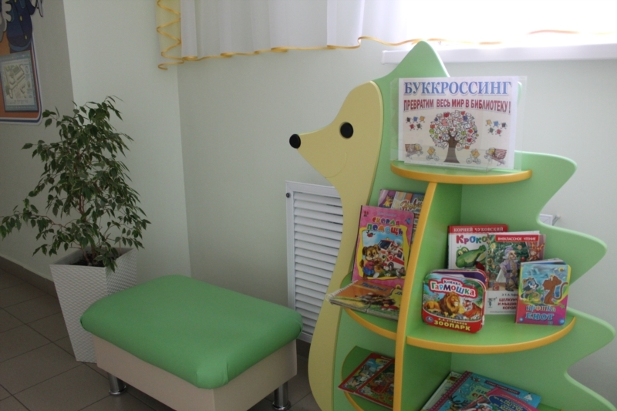

Воспитатель: Косова

Мария Ивановна

Новосибирск

2025

Aктуальность:

Неделя детской книги — это замечательная возможность привлечь внимание детей к чтению и литературе, развивать их интерес к книгам, а также знакомить с разными жанрами и авторами. Этот проект поможет создать у детей положительное отношение к чтению и развить речевые навыки.

Цель:

Формирование интереса у детей к книге через различные виды деятельности, способствующие развитию речи, воображения и творческих способностей.

Задачи:

1. Образовательные:

- Познакомить детей с книгами и их жанрами (сказки, стихи, рассказы).

- Расширить словарный запас, используя новые слова и фразы из прочитанных произведений.

2. Развивающие:

- Развивать умение слушать, пересказывать и обсуждать прочитанное.

- Сформировать навыки выразительного чтения и ролевых игр.

3. Воспитательные:

- Воспитать любовь к чтению и литературе.

- Способствовать формированию у детей чувства ответственности за книги и бережного к ним отношения.

Ход проекта:

1. Подготовительный этап (1 неделя до начала)

- Сбор книг: попросить родителей принести детские книги (новые и старые) для чтения и обсуждения и книгообмена.

- Создание книжного уголка: оформить специальное место в группе для книг, украсить его яркими постерами и рисунками, связанными с литературой.

2. Основной этап

День 1: Открытие Недели

- Проведение занятия, где воспитатель расскажет о значении книги, о различных жанрах.

- Чтение любимых сказок детей с последующим обсуждением.

День 2: Литературные герои

- Тематические занятия, где дети могут раскрасить или нарисовать своих любимых литературных героев.

- Ролевые игры, где дети одеваются в костюмы героев и разыгрывают небольшие сценки.

День 3: Сказочные путешествия

- Чтение сказок с активным вовлечением детей: использование мягких игрушек и кукол.

- Игра "Сказочные герои": дети выбирают героев и рассказывают о них.

День 4: В мире стихов

- Чтение детских стихотворений с музыкальным сопровождением.

- Проведение дня чтения стихотворений. Дети могут подготовить чтение и исполнение стихотворения (по желанию).

День 5: Книжная выставка и "День открытых дверей"

- Организация книгообменного уголка.

- Приглашение родителей в "Книгообмен", где родители и дети могут выбрать понравившуюся книгу и прочитать с малышом и предложить книги другим.

3. Заключительный этап

- Подведение итогов недели, обсуждение того, что больше всего понравилось.

- Оформление совместного альбома с рисунками и фотографиями и отзывами родителей о Неделе детской книги.

- Вручение "Сертификатов читателя" всем семьям, чтобы подчеркнуть их участие в проекте.

Ожидаемые результаты

- У детей сформируется положительное отношение к чтению.

- Разовьются навыки пересказа и обсуждения прочитанного.

- Дети будут знать больше о книгах, их жанрах и литературных героях.